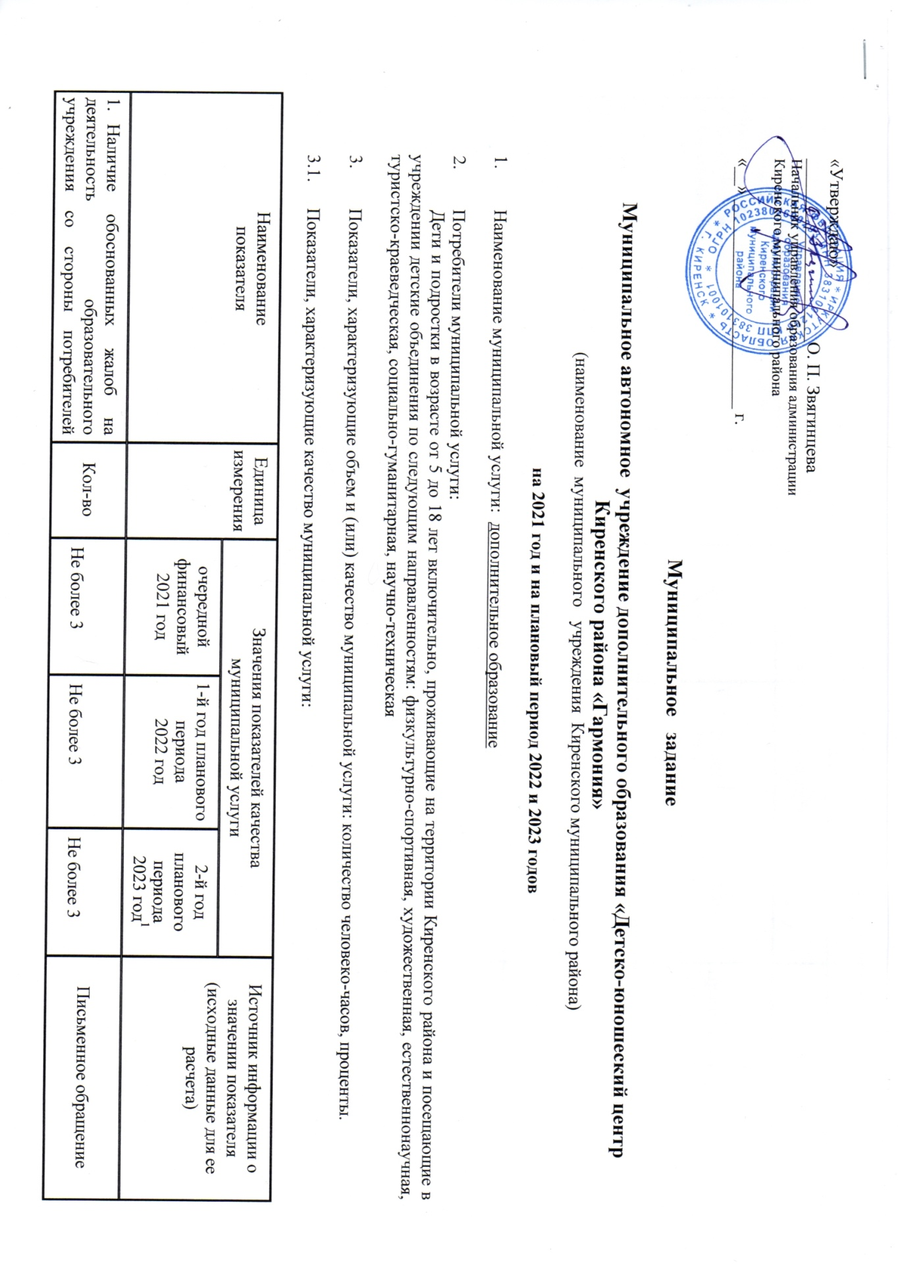

**Отчет**

**об исполнении муниципального задания на оказание услуги**

**«Дополнительное образование детей» муниципальному автономному учреждению дополнительного образования «Детско-юношеский центр Киренского района «Гармония»**

**за 2021 год**

Наименование муниципального учреждения **Муниципальное автономное учреждение дополнительного образования «Детско-юношеский центр Киренского района «Гармония»»**

Пояснительная записка

  Муниципальное задание на оказание услуги «Дополнительное образование в учреждениях дополнительного образования» муниципальному автономному учреждению дополнительного образования «Детско-юношеский центр Киренского района «Гармония»за 12 месяцев 2021года выполнено в полном объеме (100%).

Плановое значение показателей качества и объема муниципальных услуг достигнутов полном объеме.

**1. Показатели, характеризующие объем и (или) качество муниципальной услуги**

**1.1. Объем муниципальной услуги (в натуральных показателях)**

|  |  |  |  |  |  |  |
| --- | --- | --- | --- | --- | --- | --- |
| **№** | **Наименование показателя** | **Единица измерения** | **Значение, утвержденное в муниципальном задании на отчетный финансовый год** | **Фактическое значение за отчетный финансовый год** | **Характеристика причин отклонения от запланированных значений** | **Источник (и) информации о фактическом значении показателя** |
| 1 | 1.физкультурно-спортивная направленность | Чел\час | 83830 | 83830 | Сокращение учебных часов по бюджетному учебному плану (приведение в соответствие учебных групп, согласно нормативам); увольнение педагогических работников | Статистический отчёт по форме 1 ДО за 2021 год |
| 2 | 2.художестенно-эстетическая направленность | Чел\час | 42590 | 42590 |
| 3 | 3.естественнонаучная направленность | Чел\час | 14852 | 14852 |
| 4 | 4.туристско-краеведческая направленность | Чел\час | 4290 | 4290 |
| 5 | 5.социально-гуманитарная направленность | Чел\час | 11570 | 11570 |
| 6 | ВФСК ГТО | Чел. | 76 | 76 |
|  |  |  |  |  |  |  |

**2.2. Показатели, характеризующие качество муниципальной услуги**

|  |  |  |  |  |
| --- | --- | --- | --- | --- |
| **№** | **Наименование показателя** | **Ед. измерения** | **Планируемое значение** | **Источник информации о фактическом значении показателя** |
| 1. | 1. Обеспечение режима работы учреждения | % | 100% | Ежегодный отчёт по организации и результатам образовательной деятельности в учреждении в Управление образования Администрации Киренского муниципального образования |
| 2. | 1. Полнота реализации дополнительных образовательных программ | % | Не менее 98 % |
| 3. | 1. Удельный вес дополнительных образовательных программ:  * Со сроком реализации до 1 года * Со сроком реализации от 1 года до 3-х лет * Со сроком реализации 3 года и более | % | 20-30%  30-40%  30% |
|  | 1. Уровень реализации образовательных программ:  * Основного общего образования * Среднего (полного) общего образования |  | Не менее 30%  Не менее 20% |
|  | 1. Достижения обучающихся (лауреаты, дипломанты, призёры) на муниципальном, региональном, федеральном, международном уровнях | % | Да  на всех уровнях |
|  | 1. Удовлетворённость потребителей | % | Не менее 93% |
|  | 1. Сохранность контингента |  | Не менее 60% |
|  | 1. Обеспечение безопасности детей во время проведения занятий |  | Отсутствие травматизма |  |
|  | 1. Информирование потенциальных потребителей о составе муниципальной услуги в условиях её оказания, наличие лицензии, производится путём размещения соответствующей информации в специально отведённых для этих целей местах или на сайте Учреждения в сети Интернет (при его наличии) |  | Да |

**2.Наличие в отчетном периоде жалоб на качество услуг**

|  |  |  |  |  |
| --- | --- | --- | --- | --- |
| **№** | **Наименование услуги** | **дата** | **Кем подана жалоба** | **Содержание жалобы** |
|  | - | - | - | - |

**3.      Наличие в отчетном периоде замечаний к качеству услуг со стороны контролирующих органов**

|  |  |  |  |  |
| --- | --- | --- | --- | --- |
| **№** | **Наименование услуги** | **дата** | **Уполномоченный орган и дата проверки** | **Содержание замечания** |
| 1 | - | - | - | - |

**4. Порядок  информирования потенциальных потребителей муниципальной услуги**

|  |  |  |  |  |
| --- | --- | --- | --- | --- |
| **№** | **Способ информирования** | **Состав размещаемой (доводимой) информации** | **Частота обновления информации** | **Отметка о выполнении** |
|  | 1.Сайт учреждения в сети Интернет | Устав, лицензия, перечень образовательных программ, правила поведения, общая информация по всем видам деятельности учреждения | по мере её изменения, но не реже 2 раз в месяц | Сайт пополняется информацией регулярно |
|  | 1. Информационные стенды в учреждении | Устав, лицензия, перечень образовательных программ, правила поведения | по мере её изменения, но не реже 2 раз в месяц | Информация на стендах размещена |

**5. Форма отчета об исполнении** **муниципального** **задания**

|  |  |  |  |  |  |  |
| --- | --- | --- | --- | --- | --- | --- |
| Наименование  показателя | Единица  измерения | | Значение, утвержденное в  муниципальном   задании  на отчетный финансовый год | Фактическое значение за отчетный финансовый год | Характеристика причин отклонения от запланированных значений | Источник(и) информации о фактическом значении показателя |
| 1.Отчёт об исполнении учреждением плана его финансово-хозяйственной деятельности | Форма отчета 0503737 | 32966480,00 | | 32966480,00 | Профинансировано в полном объеме | План  ФХД.  Сводные уведомления о бюджетных ассигнованиях. |
| 2.Пояснительная записка к балансу учреждения | Форма отчета 0503760 | - | | - |  | Прилагается к отчету. |
| 3.Сведения об использовании информационно-коммуникационных технологий | Форма отчета 0503721 | 111648 | | 111648 | Оплата телефонной связи, интернет | План  ФХД, выписки  из лицевых счетов. |
| 4.Сведения об остатках денежных средств | Форма отчета 0503779 | нет | | нет |  | План  ФХД, выписки  из  лицевых счетов. |

**6.      Характеристика факторов, повлиявших на отклонение фактических результатов выполнения задания от запланированных.**

  Отклонение произошло по объемам оказываемой муниципальной услуги п.1.3., в связи сокращением учебных часов по бюджетному учебному плану(проведение в соответствие учебных групп, согласно нормативам);минимальное количество групп организованных по платным услугам.По п.1.3-1.6.,в связи с переходом педагога на другое место работы,отпуском по беременности и родам педагога дополнительного образования,закрытием групп из-за низкой наполняемости, перераспределением учебных часов на другие направления.

Вывод: соответствие оказания муниципальной услуги показателям муниципального задания с пояснением причин отклонения:

Муниципальное задание выполнено в полном объеме (100%).

**7. Характеристика перспектив выполнения муниципальным учреждением задания в соответствии с утвержденными объемами задания и порядком оказания муниципальных услуг.**

Педагоги МАУ ДО ДЮЦ «Гармония» прилагают усилия для сохранения контингента учащихся путем открытия новых востребованных дополнительных общеразвивающих программ и направлений деятельности, в том числе и на базе сельских образовательных организаций.

Директор МАУДО ДЮЦ «Гармония» ________________ Мерщий Т.А.